

**杭州电子科技大学**

**信息工程学院**

|  |  |
| --- | --- |
| **题目** | **高级程序设计报告之获取数据** |
| **专业** | **计算机技术与科学** |
| **班级** | **1班** |
| **学号** | **16905209** |
| **姓名** | **董柳平** |
| **任课老师** | **左光华** |
| **完成日期** | **2018.6.8** |

1. **实验内容**

根据所学的知识，利用python获取股票数据。

我使用的代码是601069，名称为西部黄金

1. **实验所需的包**

Tushare包

1. **代码段**

import tushare as ts

df = ts.get_h_data('601069', autype='hfq',start='2015-01-01',end='2017-12-31')

df.to_csv('D:/day/601069.csv')

df.to_csv('D:/day/601069.csv',columns=['open','high','close','low','volume','amount'])

1. **实验结果**

在D盘中的day文件夹中生成了所需的csv表格。

1. **实验感想**

通过本次实验进行了对股票数据的抓取并下载生成股票数据的csv表格，对利用python对股票的抓取有了一定的了解，更加深刻了解了抓取数据的方法。



**杭州电子科技大学**

**信息工程学院**

|  |  |
| --- | --- |
| **题目** | **高级程序设计报告之处理数据** |
| **专业** | **计算机技术与科学** |
| **班级** | **1班** |
| **学号** | **16905209** |
| **姓名** | **董柳平** |
| **任课老师** | **左光华** |
| **完成日期** | **2018.6.9** |

**1.实验内容**

根据所学方法获取26日股票均线，并获得所需要的内容。

我使用的股票代码是601069，名为西部黄金，使用资金为：$1000000。

买入10只股票。

**2.实验需求**

26日均线的作用是股价大于26日均线，后市向好；股价小于26日均线，后市向坏。

股票SMA：

MA是简单算术平均，MA(C,2)=(C1+C2)/2; MA(C,3)=(C1+C2+C3)/3;不分轻重，平均算。

**3.实验环境以及需要的包**

环境：Python2.7

包：tushare,numpy,pandas,pyalgotrade

导入：zwQTBox.py，zwSys.py，zwTools.py

1. **实验结果**

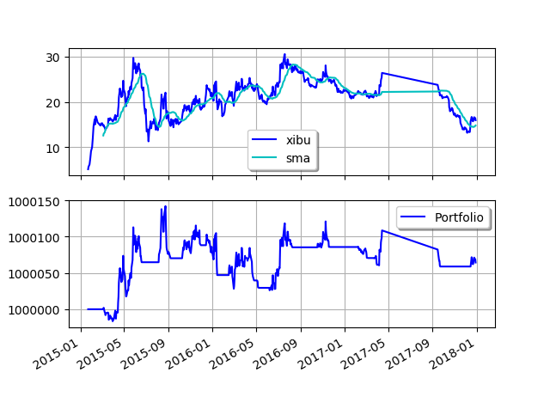

2015-03-06 00:00:00 strategy [INFO] BUY at $14.68

2015-03-16 00:00:00 strategy [INFO] SELL at $14.18

2015-03-17 00:00:00 strategy [INFO] BUY at $14.60

2015-03-18 00:00:00 strategy [INFO] SELL at $14.58

2015-03-20 00:00:00 strategy [INFO] BUY at $16.78

2015-05-08 00:00:00 strategy [INFO] SELL at $19.11

2015-05-11 00:00:00 strategy [INFO] BUY at $20.22

2015-06-17 00:00:00 strategy [INFO] SELL at $25.70

2015-06-18 00:00:00 strategy [INFO] BUY at $26.32

2015-06-19 00:00:00 strategy [INFO] SELL at $25.51

2015-08-06 00:00:00 strategy [INFO] BUY at $14.30

2015-08-28 00:00:00 strategy [INFO] SELL at $16.02

2015-08-31 00:00:00 strategy [INFO] BUY at $17.37

2015-09-01 00:00:00 strategy [INFO] SELL at $17.05

2015-09-02 00:00:00 strategy [INFO] BUY at $15.87

2015-09-07 00:00:00 strategy [INFO] SELL at $15.02

2015-10-12 00:00:00 strategy [INFO] BUY at $16.82

2015-11-30 00:00:00 strategy [INFO] SELL at $18.62

2015-12-15 00:00:00 strategy [INFO] BUY at $22.22

2016-01-05 00:00:00 strategy [INFO] SELL at $21.02

2016-01-06 00:00:00 strategy [INFO] BUY at $21.64

2016-01-14 00:00:00 strategy [INFO] SELL at $18.72

2016-02-16 00:00:00 strategy [INFO] BUY at $21.02

2016-03-01 00:00:00 strategy [INFO] SELL at $19.50

2016-03-02 00:00:00 strategy [INFO] BUY at $19.82

2016-03-30 00:00:00 strategy [INFO] SELL at $23.20

2016-03-31 00:00:00 strategy [INFO] BUY at $22.78

2016-04-08 00:00:00 strategy [INFO] SELL at $23.10

2016-04-11 00:00:00 strategy [INFO] BUY at $23.72

2016-04-19 00:00:00 strategy [INFO] SELL at $23.34

2016-04-20 00:00:00 strategy [INFO] BUY at $24.42

2016-04-21 00:00:00 strategy [INFO] SELL at $22.65

2016-04-22 00:00:00 strategy [INFO] BUY at $23.00

2016-04-25 00:00:00 strategy [INFO] SELL at $22.23

2016-05-04 00:00:00 strategy [INFO] BUY at $23.48

2016-05-05 00:00:00 strategy [INFO] SELL at $23.27

2016-05-06 00:00:00 strategy [INFO] BUY at $23.37

2016-05-09 00:00:00 strategy [INFO] SELL at $22.56

2016-06-07 00:00:00 strategy [INFO] BUY at $21.09

2016-06-08 00:00:00 strategy [INFO] SELL at $20.82

2016-06-13 00:00:00 strategy [INFO] BUY at $21.37

2016-08-05 00:00:00 strategy [INFO] SELL at $27.80

2016-08-08 00:00:00 strategy [INFO] BUY at $27.04

2016-08-09 00:00:00 strategy [INFO] SELL at $26.47

2016-10-18 00:00:00 strategy [INFO] BUY at $24.48

2016-11-21 00:00:00 strategy [INFO] SELL at $24.52

2017-02-07 00:00:00 strategy [INFO] BUY at $22.36

2017-02-16 00:00:00 strategy [INFO] SELL at $21.84

2017-02-17 00:00:00 strategy [INFO] BUY at $21.95

2017-02-21 00:00:00 strategy [INFO] SELL at $21.50

2017-02-22 00:00:00 strategy [INFO] BUY at $21.70

2017-03-06 00:00:00 strategy [INFO] SELL at $21.15

2017-03-24 00:00:00 strategy [INFO] BUY at $21.45

2017-03-27 00:00:00 strategy [INFO] SELL at $21.57

2017-03-28 00:00:00 strategy [INFO] BUY at $22.05

2017-03-31 00:00:00 strategy [INFO] SELL at $21.00

2017-04-06 00:00:00 strategy [INFO] BUY at $21.65

2017-09-20 00:00:00 strategy [INFO] SELL at $22.21

2017-09-21 00:00:00 strategy [INFO] BUY at $22.11

2017-09-22 00:00:00 strategy [INFO] SELL at $21.31

最终资产价值 Final portfolio value: $1000064.40

2017-12-18 00:00:00 strategy [INFO] BUY at $15.40

最终资产价值 Final portfolio value: $1000064.40

累计回报率 Cumulative returns: 0.01 %

夏普比率 Sharpe ratio: -491.93

最大回撤率 Max. drawdown: 0.01 %

最长回撤时间 Longest drawdown duration: 858 days, 0:00:00

**5.实验分析**

2016年1月1号到2017年12月31号，该股票进行了61次交易，其中31次，卖出30次。该股票资金从$1000000到 $1000064.40，累计回报率0.01%。该股票总体波动不大，两年内平稳。通过图中与sma进行对比该股票17年5月到17年9月盈利较大。

**6.我的结论**

通过本次试验，我明白了python对sma算法的实现，对sam有了很大的了解，以及对数据处理有了很大的了解，通过代码获取了近年来西部黄金的数据，获得了26日均线，对该股票的发展有了一定的了解。

**7.股票中的AI技术**

未来人工智能将在视觉、语音、自然语言、数据分析、经济金融等各类应用方面大显身手，并带动超级计算机、数据中心、智能手机、嵌入式设备等进一步智能化。

人工智能已经成为A股上市公司的重点发展对象，随着上市公司的发力，目前人工智能在各个产业领域迅速落地。

不过要在未来有巨大的突破，需要完善多传感融合技术，使用更多的算法。



**杭州电子科技大学**

**信息工程学院**

|  |  |
| --- | --- |
| **题目** | **高级程序设计报告之分析数据** |
| **专业** | **计算机技术与科学** |
| **班级** | **1班** |
| **学号** | **16905209** |
| **姓名** | **董柳平** |
| **任课老师** | **左光华** |
| **完成日期** | **2018.6.8** |

1. **实验内容**

对前两个实验获得的数据进行数据对比以及分析，通过本次实验获得自己的想法以及得出的结果。

1. **实验要求**
2. 对同一只股票使用不同的均线策略，得出最佳方案。
3. 对不同股票进行股票策略，得出最适宜股票。
4. **实验过程**
5. 首先对一只股票（投入1000股）进行不同的均线策略。

一曲线是使用7日均线策略对“601069”的股票进行数据处理，如下：

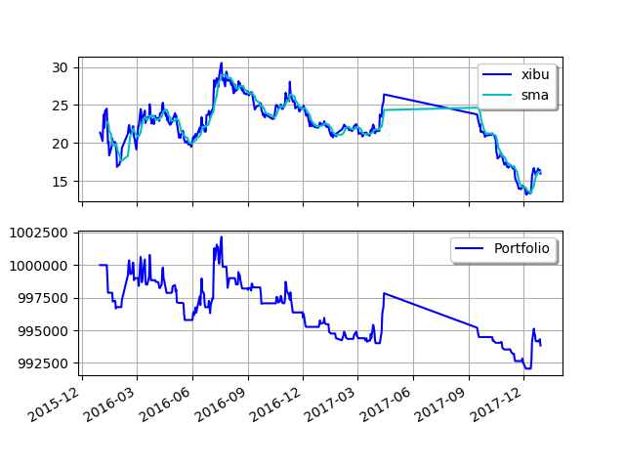

Final portfolio value: $993830.00

Cumulative returns: -0.62 %

Sharpe ratio: -7.05

Max. drawdown: 1.01 %

Longest drawdown duration: 528 days, 0:00:00

一曲线是使用14日均线策略对“601069”的股票进行数据处理，如下：

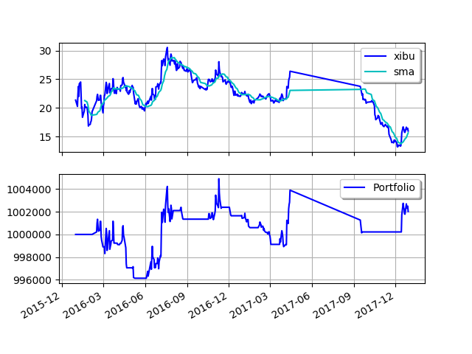

Final portfolio value: $1002020.00

Cumulative returns: 0.20 %

Sharpe ratio: -6.15

Max. drawdown: 0.60 %

Longest drawdown duration: 415 days, 0:00:00

一曲线是使用26日均线策略对“601069”的股票进行数据处理，如下：

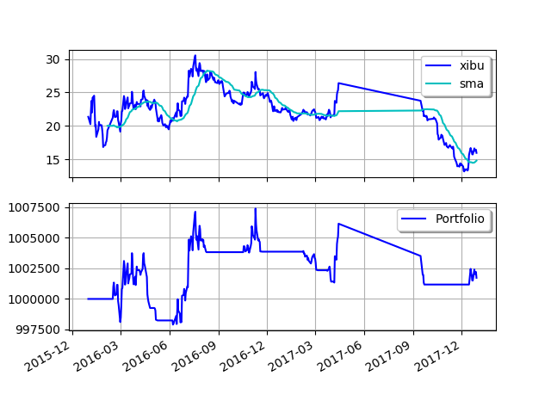

Final portfolio value: $1001730.00

Cumulative returns: 0.17 %

Sharpe ratio: -5.94

Max. drawdown: 0.62 %

Longest drawdown duration: 415 days, 0:00:00

一曲线是使用30日均线策略对“601069”的股票进行数据处理，如下：

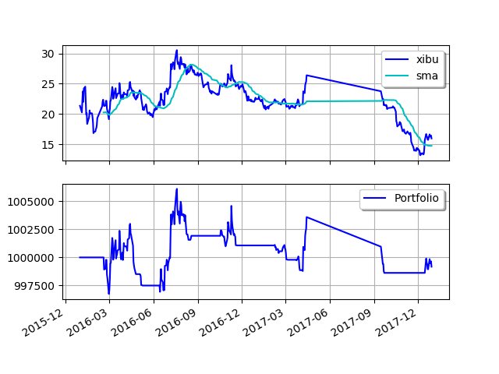

Final portfolio value: $999170.00

Cumulative returns: -0.08 %

Sharpe ratio: -6.06

Max. drawdown: 0.75 %

Longest drawdown duration: 528 days, 0:00:00

1. 对不同股票进行均线策略（26日，投入10股）。

“601318”的中国平安：

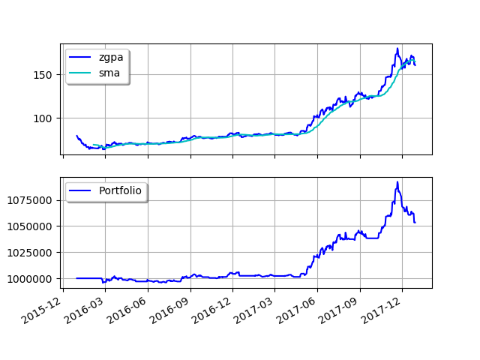

Final portfolio value: $1053410.00

Cumulative returns: 5.34 %

Sharpe ratio: -1.01

Max. drawdown: 3.57 %

Longest drawdown duration: 164 days, 0:00:00

“300347”的泰格医药：

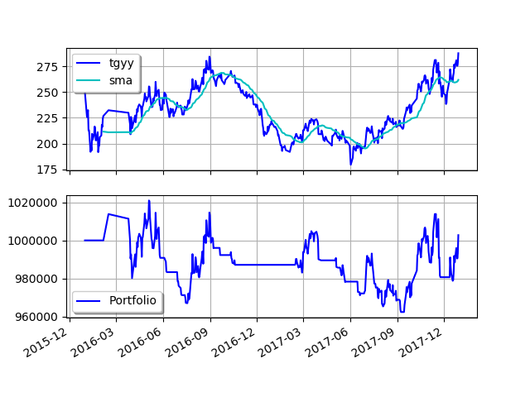

Final portfolio value: $1002770.00

Cumulative returns: 0.28 %

Sharpe ratio: -0.78

Max. drawdown: 5.73 %

Longest drawdown duration: 604 days, 0:00:00

“000596”的古井贡酒：

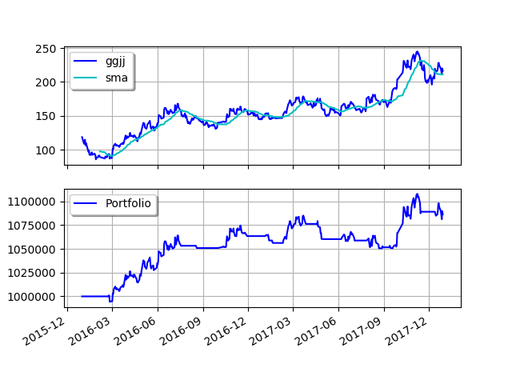

Final portfolio value: $1086260.00

Cumulative returns: 8.63 %

Sharpe ratio: -0.15

Max. drawdown: 3.18 %

Longest drawdown duration: 202 days, 0:00:00

“600837”的海通证券：

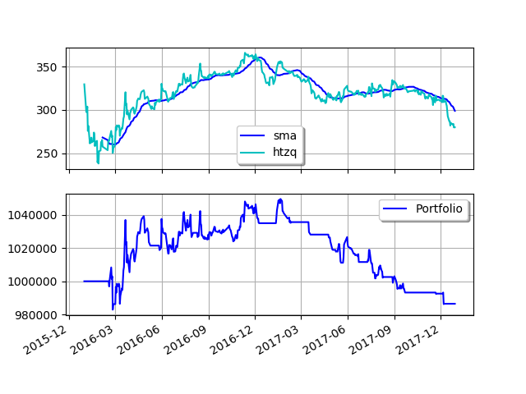

Final portfolio value: $986470.00

Cumulative returns: -1.35 %

Sharpe ratio: -1.12

Max. drawdown: 6.03 %

Longest drawdown duration: 343 days, 0:00:00

1. **实验结果**

**1.过程1实验结果**

“601069”的股票7日均线进行了83次交易，其中42次买入，41次卖出。

最终资产价值：$993830.00

累计回报率: -0.62 %

“601069”的股票14日均线进行了39次交易，其中20次买入，19次卖出。

最终资产价值： $1002020.00

累计回报率: 0.20 %

“601069”的股票26日均线进行了39次交易，其中20次买入，19次卖出。

最终资产价值： $1001730.00

累计回报率: 0.17 %

“601069”的股票30日均线进行了37次交易，其中19次买入，18次卖出。

最终资产价值： $999170.00

累计回报率：-0.08 %

**2.过程2实验结果**

“601318”的中国平安进行了42次交易。其中21次买入，21次卖出。

最终资产价值：$1053410.00

累计回报率：5.34 %

“300347”的泰格医药进行了59次交易。其中30次买入，29次卖出。

最终资产价值：$1002770.00

累计回报率：0.28 %

“000596”的古井贡酒进行了37次交易。其中19次买入，18次卖出。

最终资产价值：$1086260.00

累计回报率：8.63 %

“600837”的海通证券进行了37次交易。其中19次买入，18次卖出。

最终资产价值：$986470.00

累计回报率：-1.35 %

1. **实验分析**

本次实验数据来源：用实验二的代码从雅虎（yahoo）获取数据，交易时间：2015-12-31到2017-12-31。

我对同一只股票不同策略进行了数据处理，得到回报率如图：

|  |  |
| --- | --- |
| 均线策略 | 累计回报率 |
| SMA7 | -0.62 % |
| SMA14 | 0.20 % |
| SMA26 | 0.17 % |
| SMA28 | 0.20% |
| SMA30 | -0.08 % |

通过表格可以明显的看出太低日数的均线策略或者太高的均线策略会导致交易赔本，回报率为负，合适的日数应为14日到28日。对此，我又修改了均线策略，发现21日均线是，回报率为0.61%,累计回报率为最高峰。通过对过程1的实验，明白了过高过低的群贤策略都会是回报率偏低。

过程2：我对不同股票进行了26日均线策略，然后通过过程2实验进行分析，发现对稳定提升的股票来说过高过低日数的策略对其回报率影响不大，例如中国平安，如图：

|  |  |
| --- | --- |
| 均线策略 | 累计回报率 |
| SMA7 | 5.13 % |
| SMA14 | 6.48 % |
| SMA26 | 5.34 % |
| SMA28 | 5.68 % |
| SMA30 | 5.91 % |

对波动较大的股票来说，过低过大的股票策略对其回报率影响大，例如泰格医药，如图：

|  |  |
| --- | --- |
| 均线策略 | 累计回报率 |
| SMA7 | -1.38 % |
| SMA14 | -2.04 % |
| SMA21 | 2.33 % |
| SMA26 | 0.28 % |
| SMA28 | -0.59 % |
| SMA30 | 2.16 % |

因此，我得出了对稳定提升的股票来说，不同日数均线策略对齐影响较大；不稳定的股票来说，不同日数的均线对其影响极大，不能过高或者过低。